รูปถ่ายการประชุมแต่งตั้งคณะกรรมการดำเนินการในการขับเคลื่อนและกำกับติดตาม
การประเมินคุณธรรมและความโปร่งใสในการดำเนินงานของหน่วยงานภาครัฐ
(Integrity & Transparency Assessment : ITA) ของสถานีตำรวจภูธรเกาะช้าง
ครั้งที่ 17 /2568 เมื่อวันที่ 21 มกราคม 2568
ณ ห้องประชุม สถานีตำรวจภูธรเกาะช้าง
วันที่ 8 กุมภาพันธ์ 2568 เวลา 10.00 น. สถานีตำรวจภูธรเกาะช้าง ได้ดำเนินการประชุมการขับเคลื่อนการประเมินคุณธรรมและความโปร่งใส ในการดำเนินงานของหน่วยงานภาครัฐ (Integrity & Transparency Assessment: ITA) ของสถานีตำรวจ ประจำ ปีงบประมาณ พ.ศ. 2568 โดยมี พันตำรวจเอก วัลลภ กังธาราทิพย์ ผู้กำกับการสถานีตำรวจเกาะช้าง เป็นประธาน การประชุม ซึ่งการประชุมดังกล่าว มีวัตถุประสงค์เพื่อ ติดตามการดำเนินการในส่วนของ แบบวัดการรับรู้ของผู้มีส่วนได้ส่วนเสียภายใน (Internal Integrity and Transparency Assessment: IIT) ได้แจ้งในที่ประชุมให้ข้าราชการตำรวจในสังกัด ร่วมทำแบบประเมิน โดยสแกน QR CODE หรือตามLink https://itap.nacc.go.th/s/F10333564 และให้เจ้าหน้าที่ประชาสัมพันธ์บนสถานี ประชาสัมพันธ์ประชาชนที่มาติดต่อราชการร่วมแบบวัดการรับรู้ของผู้มีส่วนได้ ส่วนเสียภายนอก (EIT) โดยสแกน QR CODE หรือตาม https://itap.nacc.go.th/s/F10332210
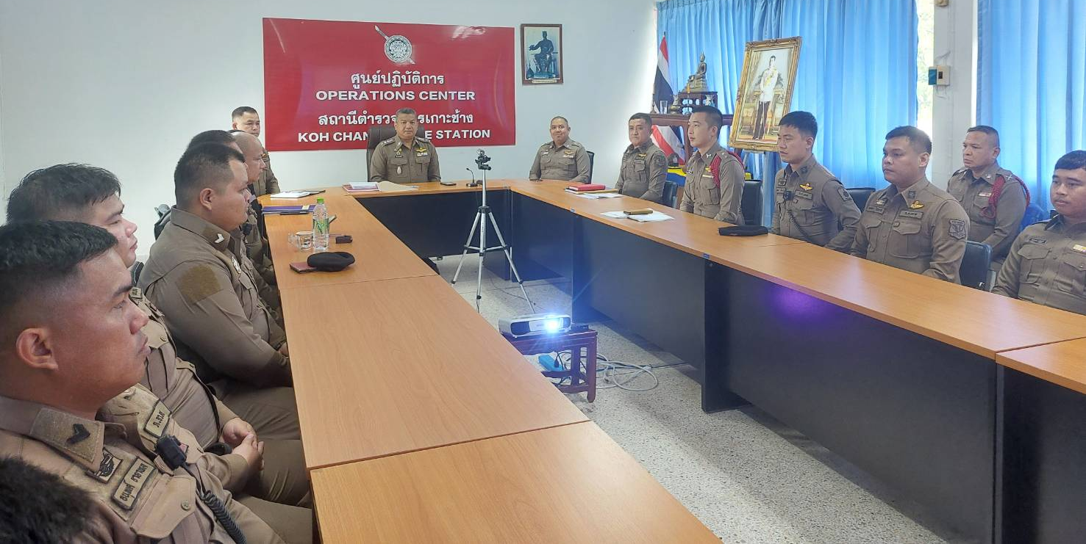



พ.ต.อ.
(วัลลภ กังธาราทิพย์)
ผกก.สภ.เกาะช้าง

